中山大学附属第一医院广西医院2024年中国医师节活动用品项目需求

一、项目名称：

中山大学附属第一医院广西医院2024年中国医师节活动用品

二、用品名称：瞳孔笔

三、项目预算

项目预算（控制价）：人民币贰万贰仟伍佰元整（¥2，2500.00元）。

四、参数要求

1.大小：12.8\*1.3CM

2.双光源：白光、黄光；

3.自带USB充电接口；

4.带刻度，可对比瞳孔大小；

5.数量：450支；

6.在2024年8月18日中午12:00前完成物品配送；

7.需定制用品logo“中山大学附属第一医院广西医院”印字（报价包含）。

五、参考样式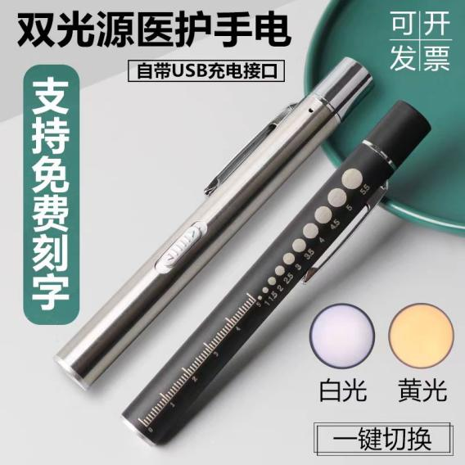

六、项目付款方式

要求对公转账，医师节活动结束后5个工作日内提供正规发票，院方自收到发票并审核合格后将总费用全款支付给提供方。